Střední škola průmyslová, Krnov, p. o.
Soukenická 2458/21C, Krnov
18-20-M/01 Informační technologie

Ročníková práce

Výuková stránka o Linuxu

Ondřej Krupa

Vedoucí práce: Mgr. Jan Pafčuga
Forma studia: Denní
Ročník: III
Školní rok: 2024/2025

Prohlašuji, že jsem ročníkovou práci vypracoval samostatně, a použil jen uvedených pramenů a literatury, a to pouze jako inspiraci, nekopíroval jsem zdrojové kódy jiných prací.
V Krnově dne: 11.3.2025
(podpis)
Obsah

1. úvod
Toto téma jsem si vybral, protože mě zajímají různé linuxové distribuce a jejich odlišnosti. Přestože všechny vycházejí z Linuxu, každá je v něčem jedinečná. Proto mi přišlo jako dobrý nápad vytvořit webovou stránku o Linuxu od jeho historie a distribucí až po samotné příkazy.

2. Rozložení webu
Webová stránka má následující strukturu:
- Záhlaví (Header)
  - Obsahuje název „Linux“ ve středu.
  - Vlevo nahoře je logo Tuxe (maskot Linuxu).
  - Pod názvem je navigační lišta se čtyřmi tlačítky:
    - Historie Linuxu
    - Distribuce Linuxu
    - Příkazy
    - Quiz
- Hlavní obsah (Main Content)
  - Má tmavé pozadí s binárním kódem (0 a 1).
  - Uprostřed je bílý box se zaoblenými rohy.
  - Nadpis „Co je to Linux“ a pod ním úvodní text popisující Linux.
- Tři informační bloky
  - Otevřený kód – popisuje open-source povahu Linuxu.
  - Různé distribuce – uvádí příklady distribucí (Ubuntu, Debian, Fedora, Arch Linux).
  - Bezpečnost a stabilita – zmiňuje výhody Linuxu z hlediska bezpečnosti a spolehlivosti.
- Závěr stránky
  - Krátký text vysvětlující, co návštěvníci na webu najdou

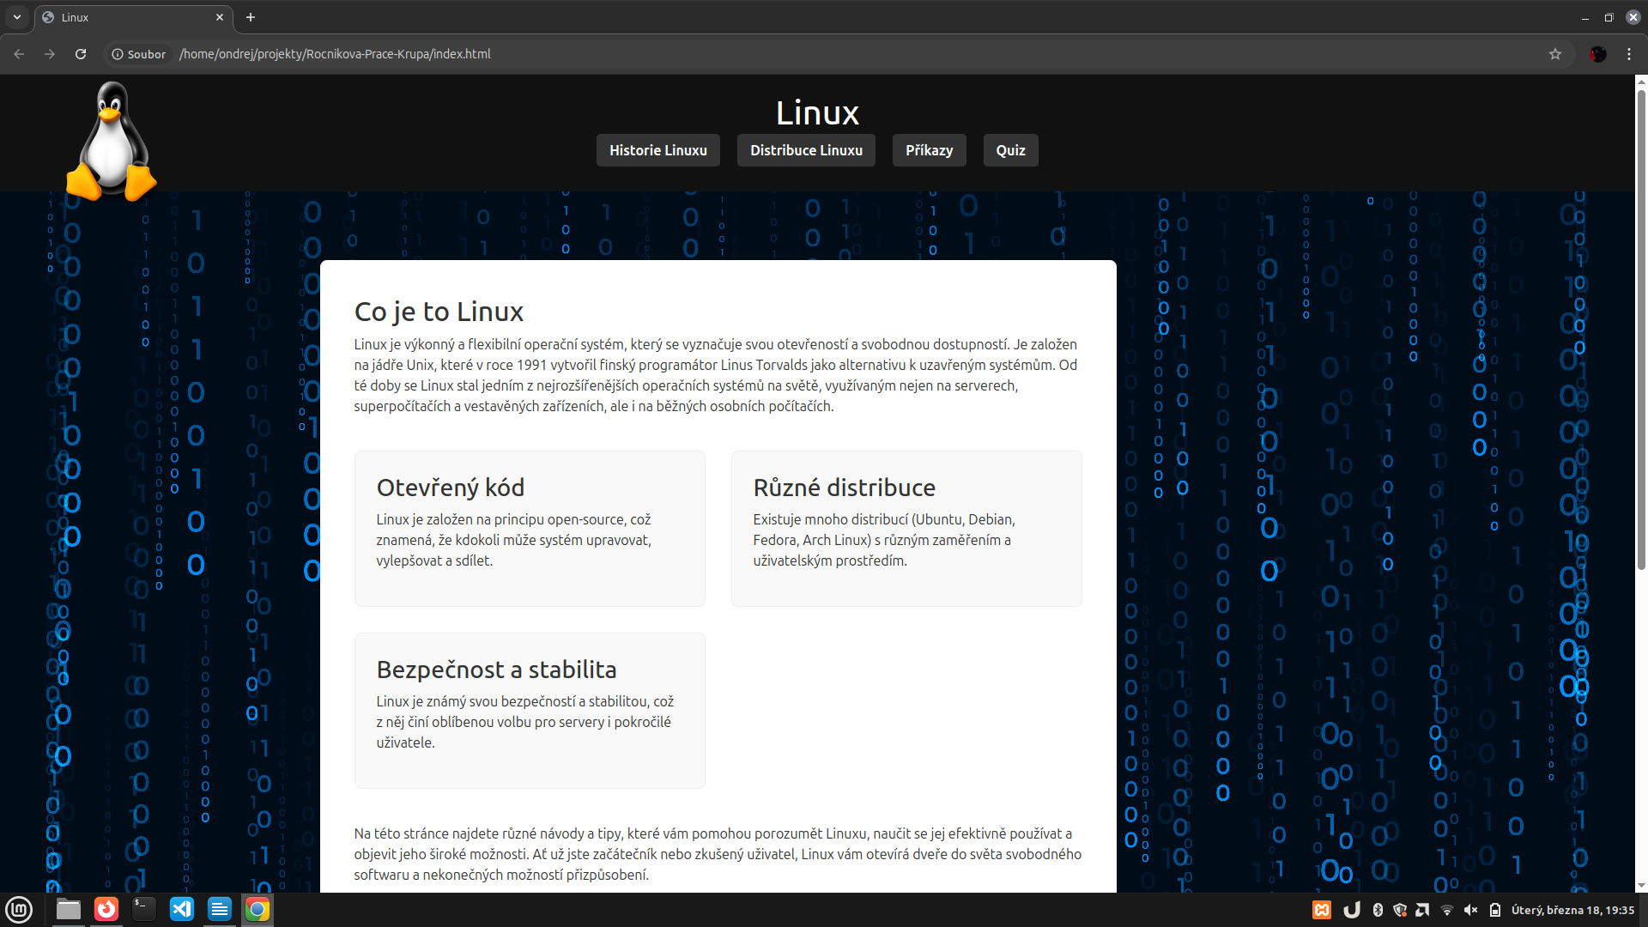
Rozložení webu :

3. Úvodní stránka
Na úvodní stránce najdeme základní informace o tom, co je Linux. Stránka zároveň slouží jako rozcestník k dalším sekcím webu pomocí navigačního menu v horní části. Uživatel se může kdykoliv vrátit na úvodní stránku kliknutím na logo Tuxe.

4. Historie
Na této stránce se nachází informace o vývoji Linuxu a jeho předchůdcích. Stránka obsahuje několik sekcí. Mužeme na ní najít :
vznik UNIXu v Bellových laboratořích v 60. letech
Vysvětluje, jak Linus Torvalds v roce 1991 vytvořil první verzi jádra Linuxu
Zmiňuje inspiraci MINIXem a zveřejnění zdrojového kódu pod svobodnou licencí

Prohlášení
Prohlašuji, že jsem svou práci SOČ vypracoval/a samostatně a použil/a jsem pouze prameny a literaturu uvedené v seznamu bibliografických záznamů.
Prohlašuji, že tištěná verze a elektronická verze soutěžní práce SOČ jsou shodné.
Nemám závažný důvod proti zpřístupňování této práce v souladu se zákonem č. 121/2000 Sb., o právu autorském, o právech souvisejících s právem autorským a o změně některých zákonů (autorský zákon) ve znění pozdějších předpisů.

V město dne datum ………………………………………………
Jméno a Příjmení autora (totéž pro všechny autory)

Poděkování
Na tomto místě můžete vložit poděkování těm, kteří vám s tvorbou práce SOČ pomohli. Poděkování je vaše autorské dílo, nemá předepsanou podobu a není povinnou součástí práce SOČ. Záleží jen na vás, zda, komu a jakým způsobem poděkujete

Anotace
Shrnutí celého obsahu práce. Často začíná slovy „Ve své práci SOČ jsem se zabýval/a…“ nebo „Tato práce se zabývá…“. Shrnuje téma práce, její cíle, použité metody a dosažené výsledky. Rozsah by se měl pohybovat mezi 5 a 10 větami.
Klíčová slova
3-5 klíčových slov oddělených středníkem
Annotation
Překlad anotace do anglického jazyka
Keywords
Překlad klíčových slov do anglického jazyka
Obsah
1 Úvod 6
2 Nadpis kapitoly: Times New Roman, 18 b, tučný, kapitálky, mezera za 18 b 6
2.1 Nadpis 2. úrovně: Times New Roman, 16 b, tučný, mezera za 16 b 6
2.1.1 Nadpis 3. úrovně: Times New Roman, 14 b, tučný, mezera za 14 b 6
2.2 Parametry jednotlivých stylů 6
2.3 Způsob citování 7
2.3.1 Odkazování v textu 7
2.3.2 Bibliografický záznam 8
2.4 Rozsah práce 8
3 Závěr 9
4 Použitá literatura 10
5 Seznam obrázků a tabulek 10
6 Příloha 1: Název přílohy 11

Úvod
Úvod v rozsahu 1 až 2 strany pište písmem Times New Roman velikost 12 b s řádkováním 1,15 zarovnaným do bloku. První řádek odstavce se neodsazuje. Místo písma Times New Roman můžete použít jiné, musí být ale patkové (nikoli tedy Calibri nebo Arial). Písmo v celé práci musí být stejné.
Mezi jednotlivými odstavci je mezera o velikosti 12 b, nikoliv volný řádek vytvořený pomocí klávesy Enter!

Nadpis kapitoly: Times New Roman, 18 b, tučný, kapitálky, mezera za 18 b
Pro jednotlivé části textu používejte tzv. styly. Když píšete nadpis, zvolte z nabídky Wordu styl Nadpis 1 (popř. Nadpis 2, Nadpis 3 pro nadpisy dalších úrovní, více než tři úrovně nadpisů byste používat neměli). Usnadní vám to automatické generování obsahu, ale také přispěje k jednotné grafické úpravě celé práce. Pro běžný text je použit styl Normální.

Nadpis 2. úrovně: Times New Roman, 16 b, tučný, mezera za 16 b
Pokud nevíte, jak pracovat se styly, jednoduše si zkopírujte vzorovou kapitolu 1., 2. nebo 3. úrovně a vložte si ji na patřičné místo svého textu. Původní (tyto) ukázkové texty pak přepište textem své práce SOČ.

Nadpis 3. úrovně: Times New Roman, 14 b, tučný, mezera za 14 b
Pokud nevíte, jak pracovat se styly, jednoduše si zkopírujte vzorovou kapitolu 1., 2. nebo 3. úrovně a vložte si ji na patřičné místo svého textu. Původní (tyto) ukázkové texty pak přepište textem své práce SOČ.

Parametry jednotlivých stylů
Pro popis tabulek a obrázků použijte styl Titulek, nebo lépe funkci Wordu Vložit titulek. Díky tomu snadno vytvoříte seznam tabulek nebo obrázků a navíc zajistíte, že budete mít tabulky a obrázky číslovány průběžně v celé práci SOČ. Ale pozor, číslování tabulek a obrázků je nezávislé! To tedy znamená, že budete mít Tabulku 1 i Obrázek 1, nikoliv Tabulku 1 a Obrázek 2, jak je zřejmé z následujících ukázek.
Tab. 1: Přehled parametrů jednotlivých stylů textu: Times New Roman, 10 b
Styl | Písmo | Velikost | Další parametry
Nadpis 1 | Times New Roman | 18 b | Kapitálky, tučný řez, číslováno, mezera za 18 b
Nadpis 2 | Times New Roman | 16 b | Tučný řez, číslováno, mezera za 16 b
Nadpis 3 | Times New Roman | 14 b | Tučný řez, číslováno, mezera za 14 b
Normální | Times New Roman | 12 b | 12 b, řádkování 1,2, mezera za 12 b, zarovnání do bloku
Poznámka pod čarou  Titulek obrázku, tabulky | Times New Roman | 10 b
Bibliografický záznam | Times New Roman | 12 b | Řádkování 1, zarovnání vlevo


Obr. 1: Logo soutěže Středoškolská odborná činnost: Times New Roman, 10 b
Při tvorbě a popisu tabulek se řiďte zásadami tvorby součástí odborných textů a prezentací.

Způsob citování
Všechny použité pasáže cizích prací musíte v textu výrazně označit (uvozovkami, nikoliv kurzívou) a opatřit bibliografickým odkazem. V seznamu literatury, který je uveden na konci práce, pak musí být veškerá použitá literatura uvedena v abecedním pořadí v souladu s normou ČSN ISO 690 (odkaz).

Odkazování v textu
Za každou cizí myšlenkou, kterou v textu použijete, musí být tzv. bibliografický odkaz. Nezáleží přitom na tom, jestli se jedná o přesný přepis pasáže textu (citace, označeno uvozovkami), nebo volné převyprávění myšlenek vašimi vlastními slovy (parafráze, bez uvozovek).
Existují tři přijatelné způsoby bibliografických odkazů, v celém textu ale musíte zachovat stejný způsob:
1. Uvedení jména, roku a strany použité literatury v kulatých závorkách (autor, rok, s. strana), tzv. Harvardský systém, tedy např.
Více k tématu citací naleznete v různých přehledných textech (Biernatová, Skůpa, 2011, 136).
Při tomto způsobu citování je seznam veškeré použité literatury uveden v abecedním pořadí podle prvního autora.
2. Uvedení čísla bibliografického odkazu, a to buď v hranaté závorce, nebo jako horní index, čísluje se vždy průběžně, tedy např.
Více o pravidlech tvorby dokumentů naleznete ve specializovaných monografiích [1].
Více o pravidlech tvorby dokumentů naleznete ve specializovaných monografiích.¹
Číslo se uvádí bezprostředně za slovem, pokud se odkaz týká tohoto slova, nebo až za větnou tečkou, pokud se odkaz týká obsahu celé věty.
Při tomto způsobu citování je seznam veškeré použité literatury seřazen podle pořadového čísla bibliografického odkazu v textu.
3. uvádění kompletního bibliografického záznamu v poznámce pod čarou
Záleží jen na vás, který způsob bibliografického odkazování použijete, správné jsou všechny tři. Doporučujeme ale, abyste se drželi citačních zvyklostí v oboru, ve kterém budete svou práci předkládat.

Bibliografický záznam
Podoba bibliografických záznamů odpovídá normě ČSN ISO 690. K jejich snadnému vytváření doporučujeme použít některý z citačních manažerů (např. www.citace.com , nebo katalogy knihoven (volte normu ČSN ISO 690), např. aleph22.nkp.cz.
Jednotlivé typy bibliografických záznamů se nedělí do více skupin (např. Internetové zdroje, Články, Knihy…), ale uvádějí v jednom neděleném seznamu.

Rozsah práce
Doporučený rozsah práce SOČ je 20–30 stran. Jedná se o takzvané normostrany, které mají rozsah 1 800 znaků včetně mezer. Do rozsahu práce se počítá pouze hlavní text práce, tzn. text od začátku kapitoly Úvod po konec kapitoly Závěr.

Závěr
Kapitola nazvaná povinně Závěr plní v práci SOČ dva úkoly. Za prvé musí stručně shrnout dosažené výsledky, což ovšem neznamená zopakování již dříve uvedených informací. Není potřeba znovu vypočítávat všechny dílčí výsledky, kterých jste ve své práci dosáhli. Místo toho stručně zopakujte cíl práce formulovaný v Úvodu, a volně na něj navažte. Např. „V úvodu práce jsem si jako cíl vytkla ověření čistoty studánek v okrese Bruntál. Tohoto cíle jsem dosáhla; zjistila jsem, že čistota studánek se ve srovnání s předchozím měřením zlepšila.“
Za druhé pak musí provést diskuzi dosažených výsledků. Formulujte také možné návaznosti práce jako inspiraci pro někoho, kdo by ve vaší činnosti chtěl pokračovat. V některých oborech je zvykem oddělit diskuzi do zvláštní kapitoly.

Použitá literatura
BIERNÁTOVÁ, Olga, Jan SKŮPA. Bibliografické odkazy a citace dokumentů dle ČSN ISO 690 (01 0197) platné od 1. dubna 2011. [online]. c2004-2011 [cit. 2016-10-07]. Dostupné z: http://citace.com/soubory/csniso690-interpretace.pdf.
[1] RYBIČKA, Jiří, Petra ČAČKOVÁ a Jan PŘICHYSTAL. Průvodce tvorbou dokumentů. 1. vyd. Bučovice: Martin Stříž, 2011. ISBN 978-80-87106-43-3.
[2] …
nebo
1. RYBIČKA, Jiří, Petra ČAČKOVÁ a Jan PŘICHYSTAL. Průvodce tvorbou dokumentů. 1. vyd. Bučovice: Martin Stříž, 2011. ISBN 978-80-87106-43-3.
2. …

Seznam obrázků a tabulek
Obr. 1: Logo soutěže Středoškolská odborná činnost: Times New Roman, 10 b 7

Tab. 1: Přehled parametrů jednotlivých stylů textu: Times New Roman, 10 b 7

Příloha 1: Název přílohy
Přílohy musí být průběžně číslovány. Do příloh můžete přesunout v podstatě cokoliv, co překračuje doporučený rozsah práce. Musíte ale pamatovat na to, že práce musí být srozumitelná i bez přečtení příloh. Celková délka příloh by neměla přesahovat 1/3 rozsahu hlavního textu práce.

V poznámce pod čarou můžete rozvést myšlenku do větších podrobností, které nejsou pro pochopení textu nezbytné. Poznámky pod čarou se číslují průběžně v celém textu. Uvádějí se vždy na stránce výskytu (tedy ne například na konci kapitoly nebo konci celé práce SOČ).
Pokud do přílohy přesouváte plán či schéma, mělo by být v hlavním textu aspoň v blokové podobě. Totéž platí například pro výpis zdrojového kódu nebo návrh dotazníku.

